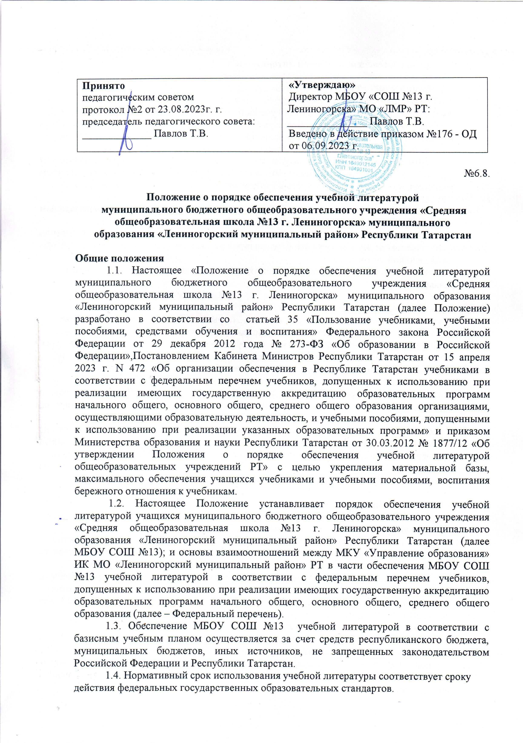

Принято  педагогическим советом  протокол №2 от 23.08.2023г. г.  председатель педагогического совета:  _____________ Павлов Т.В. | «Утверждаю»  Директор МБОУ «СОШ №13 г. Лениногорска» МО «ЛМР» РТ: _______________ Павлов Т.В.  Введено в действие приказом №176 - ОД  от 06.09.2023 г.

№6.8.

Положение о порядке обеспечения учебной литературой
муниципального бюджетного общеобразовательного учреждения «Средняя общеобразовательная школа №13 г. Лениногорска» муниципального
образования «Лениногорский муниципальный район» Республики Татарстан

Общие положения
1.1. Настоящее «Положение о порядке обеспечения учебной литературой муниципального бюджетного общеобразовательного учреждения «Средняя общеобразовательная школа №13 г. Лениногорска» муниципального образования «Лениногорский муниципальный район» Республики Татарстан (далее Положение) разработано в соответствии со статьей 35 «Пользование учебниками, учебными пособиями, средствами обучения и воспитания» Федерального закона Российской Федерации от 29 декабря 2012 года № 273-ФЗ «Об образовании в Российской Федерации»,Постановлением Кабинета Министров Республики Татарстан от 15 апреля 2023 г. N 472 «Об организации обеспечения в Республике Татарстан учебниками в соответствии с федеральным перечнем учебников, допущенных к использованию при реализации имеющих государственную аккредитацию образовательных программ начального общего, основного общего, среднего общего образования организациями, осуществляющими образовательную деятельность, и учебными пособиями, допущенными к использованию при реализации указанных образовательных программ» и приказом Министерства образования и науки Республики Татарстан от 30.03.2012 № 1877/12 «Об утверждении Положения о порядке обеспечения учебной литературой общеобразовательных учреждений РТ» с целью укрепления материальной базы, максимального обеспечения учащихся учебниками и учебными пособиями, воспитания бережного отношения к учебникам.
1.2. Настоящее Положение устанавливает порядок обеспечения учебной литературой учащихся муниципального бюджетного общеобразовательного учреждения «Средняя общеобразовательная школа №13 г. Лениногорска» муниципального образования «Лениногорский муниципальный район» Республики Татарстан (далее МБОУ СОШ №13); и основы взаимоотношений между МКУ «Управление образования» ИК МО «Лениногорский муниципальный район» РТ в части обеспечения МБОУ СОШ №13 учебной литературой в соответствии с федеральным перечнем учебников, допущенных к использованию при реализации имеющих государственную аккредитацию образовательных программ начального общего, основного общего, среднего общего образования (далее – Федеральный перечень).
1.3. Обеспечение МБОУ СОШ №13 учебной литературой в соответствии с базисным учебным планом осуществляется за счет средств республиканского бюджета, муниципальных бюджетов, иных источников, не запрещенных законодательством Российской Федерации и Республики Татарстан.
1.4. Нормативный срок использования учебной литературы соответствует сроку
действия федеральных государственных образовательных стандартов.
II.Порядок обеспечения учебной литературой

2.1. Компетенция МБОУ «СОШ №13
2.1.1. Учитель:
Анализирует необходимое количество учебной литературы, обеспечивающей реализацию учебного плана школы с учетом преемственности по вертикали (преемственность обучения с 1 по 4 классы, с 5 по 9 классы, с 10 по 11 классы) и горизонтали (целостность) учебно-методического комплекса:
- программа, учебник, методическое пособие, дидактические и раздаточные материалы (далее – УМК) в соответствии с образовательной программой школы, количеством учащихся, и формирует потребность в учебной литературе по своему предмету;
- следит за состоянием учебной литературы по своему предмету;
- обеспечивает соответствие используемой учебной литературы федеральным государственным образовательным стандартам, Федеральному перечню;
- вносит предложения об утверждении на педагогическом совете школы перечня учебников по своему предмету, необходимых для реализации образовательной программы на следующий учебный год;
-своевременно проходит курсовую подготовку по преподаванию в соответствии с заявленным УМК.

2.1.2.Классный руководитель:
- участвует в выдаче и приемке учебной литературы из библиотечного фонда школы;
- проверяет наличие комплекта учебной литературы у каждого учащегося класса;
- информирует родителей учащихся о перечне необходимой учебной литературы, входящей в комплект учащегося данного класса;
- количестве учебной литературы, имеющейся в библиотеке;
- ответственности родителей за сохранность учебной литературы;
- ведёт разъяснительную работу по обеспечению печатной продукцией одноразового использования (рабочие тетради; учебник-тетрадь для индивидуального пользования; контурные карты; прописи и т.п.);
- содействует первоочередному обеспечению учебной литературой учащихся из социально незащищенных семей путем выявления таких учащихся, составления и предоставления поименных списков учителям-предметникам и педагогу-библиотекарю;
- совместно с педагогом-библиотекарем проводит мероприятия, направленные на воспитание у учащихся бережного отношения к учебной литературе.

2.1.3. Педагог-библиотекарь:
- проводит анализ библиотечного фонда учебной литературы на его соответствие реализуемой МБОУ СОШ №13 образовательной программе;
- формирует потребность школы в учебной литературе; составляет совместно с заместителем директора по учебной работе заказ на учебную литературу и представляет его на утверждение директору;
- готовит отчет МБОУ СОШ №13 об обеспечении учебной литературой на новый учебный год и о поступлении учебной литературы в библиотечный фонд в соответствии с заказом;
- составляет базу данных излишней учебной литературы по МБОУ СОШ №13 для включения в муниципальный и республиканский обменные фонды;
- информирует педагогов о новинках в области учебного книгоиздания;
- проводит мероприятия, направленные на воспитание у учащихся бережного отношения к учебной литературе (проводит конкурсы между классами на лучшую сохранность учебной литературы, участвует в классных часах и других мероприятиях, посвященных бережному отношению к книгам, в том числе к учебной литературе, организует мелкий ремонт учебной литературы).

2.1.4. Заместитель директора по учебно-воспитательной работе:
- корректирует образовательную программу школы в соответствии с федеральными государственными образовательными стандартами и имеющимся фондом учебной литературы;
- осуществляет контроль за обеспечением учителями преемственности обучения по вертикали (с 1 по 4 классы, с 5 по 9 классы, с 10 по 11 классы) и горизонтали (целостность УМК – программа, учебник, методическое пособие, дидактические и раздаточные материалы) в соответствии с образовательной программой МБОУ СОШ №13;
- контролирует обеспеченность учащихся учебной литературой в соответствии с утвержденными УМК;
- организует работу по составлению перечня учебной литературы, заказываемой на следующий учебный год для реализации образовательной программы МБОУ СОШ №13;
- организует работу с педагогическим коллективом по изучению и анализу Федерального перечня;
- контролирует соответствие реализуемого УМК школы учебным программам, Федеральному перечню;
- формирует заявку на повышение квалификации учителей по изучению новых УМК.

2.1.5. Директор МБОУ СОШ №13:
- формирует список учебников в соответствии с федеральным перечнем учебников, а также учебных пособий;
- осуществляет участие в мониторинге состояния учебных фондов;
- формирует заказ на обеспечение учебниками и учебными пособиями;
- заключает контракт на поставку учебников и учебных пособий;
- осуществляет контроль за исполнением издательствами (поставщиками) обязательств по государственным контрактам на поставку учебников;
- представляет в Министерство сведения о закупленных учебниках и учебных пособиях (при необходимости);
- несет ответственность за комплектование и сохранность учебников и учебных пособий;
- осуществляет контроль использования педагогическими работниками в ходе образовательного процесса учебников и учебных пособий в соответствии с определенным списком учебников и учебных пособий на текущий учебный год и с образовательной программой общеобразовательной организации;
- определяет и контролирует порядок обеспечения учащихся учебной литературой, в т. ч. из социально незащищенных семей.

2.2. Компетенция МКУ «Управление образования» ИК МО «ЛМР» РТ.
2.2.1.Методист, ответственный за обеспечение учебной литературой:
- проводит анализ новинок учебной литературы;
- оказывает практическую и консультативную помощь администрации МБОУ СОШ №13, педагогу-библиотекарю по вопросам учета, пополнения фондов учебной литературы и формирования заказов, сохранности фонда учебной литературы, организации мероприятий, направленных на формирование у учащихся бережного отношения к учебной литературе – в соответствии с абзацем 6 пункта 2.1.3. настоящего Положения;
вносит предложения при разработке проектов нормативно-правовой базы по обеспечению учащихся учебной литературой;
- осуществляет контроль над деятельностью МБОУ СОШ №13 по учету библиотечных фондов учебной литературы в соответствии с Порядком учета библиотечных фондов учебной литературы МБОУ СОШ №13 (Приложение 1);
- организует изучение нормативных документов по учебному книгообеспечению и ознакомление с ними директора школы;
- осуществляет контроль над деятельностью МБОУ СОШ №13 по обеспечению учебной литературой учащихся, том числе из числа социально незащищенных групп населения, за формированием фонда учебной литературы;
- проводит анализ обеспеченности МБОУ СОШ №13 учебной литературой;
- доводит Федеральный перечень до МБОУ СОШ №13;
- формирует сводный муниципальный заказ общеобразовательных организаций Лениногорского муниципального района на учебную литературу и представляет его в Министерство;
- осуществляет методическое сопровождение по обеспечению учебной литературой;
оказывает методическую помощь по внедрению и использованию Электронного фонда учебной литературы (далее – ЭФУЛ);
- организует презентацию новой учебной и методической литературы на совещаниях педагогических работников.

III . О выборе учебной литературы, используемой в образовательном процессе

3.1. Выбор учебной литературы, используемой в образовательном процессе, осуществляется в соответствии с перечнем учебной литературы, определенным МБОУ СОШ №13, составленным в соответствии с Федеральным перечнем учебников.
3.2. Перечень учебной литературы является обязательным приложением к учебному плану МБОУ СОШ №13.
3.3. Перечень учебной литературы является документом, отражающим список программ, реализуемых МБОУ СОШ №13 в текущем учебном году, и их обеспеченность учебной литературой. Перечень имеет следующие разделы: класс, предмет, наименование учебника.
3.4. МБОУ СОШ №13 вправе реализовывать программы, рекомендованные Министерствами образования и науки Российской Федерации и Республики Татарстан и обеспеченные учебной литературой из Федерального перечня.
3.5. При организации учебного процесса рекомендуется использовать учебную литературу из одной предметно-методической линии (дидактической системы для ступени образования).
3.6. Директором обеспечивается соответствие реализуемых образовательных программ требованиям к содержанию образования.

Приложение 1

Порядок учета библиотечного фонда учебной литературы

- Общие положения
1.1. Настоящий Порядок учета библиотечного фонда учебной литературы устанавливает правила учета библиотечного фонда учебной литературы в МБОУ СОШ № 13 и осуществляется в соответствии с «Порядком учета документов, входящих в состав библиотечного фонда», утвержденным Приказом Министерства культуры Российской Федерации от 08.10.2012 № 1077 (в ред. Приказа Минкультуры РФ от 02.02.2017 №115).
1.2. Библиотечный фонд учебной литературы учитывается и хранится отдельно от основного библиотечного фонда библиотеки МБОУ СОШ № 13.
1.3. Учет библиотечного фонда учебной литературы включает регистрацию поступления в фонд, выбытие из фонда, данные о величине (объеме) всего фонда учебной литературы и способствует обеспечению его сохранности и контроля над наличием и движением учебной литературы.
1.4. Основные требования, предъявляемые к учету библиотечного фонда учебной литературы:
- полнота и достоверность учетной информации;
- оперативность;
- документированное оформление каждого поступления в фонд и каждого выбытия из фонда;
- совместимость приемов и форм учета, их надежность при параллельном использовании традиционной и автоматизированной технологий учета;
- соответствие номенклатуры показателей учета фонда аналогичным показателям государственной библиотечной статистики.
1.5. Учету подлежат все виды учебной литературы, поступающие в фонд библиотеки и выбывающие из фонда библиотеки, независимо от вида носителя.
1.6. Учет библиотечного фонда учебной литературы ведется в традиционном и (или) электронном виде в «Книге суммарного учета» (далее – КСУ), «Картотеке учета учебной литературы», электронном фонде учебной литературы (далее – ЭФУЛ).

II .Единицы учета библиотечного фонда учебной литературы

2.1. Величина (объем) и движение фонда учебной литературы измеряются в унифицированных единицах учета.
Основными единицами учета являются экземпляр и название, дополнительными для электронных документов – единица памяти данных.
2.2. Общая величина библиотечного фонда учебной литературы в целом, в том числе сетевых локальных документов и сетевых удаленных документов, учитывается в экземплярах, новые поступления – в экземплярах и названиях.

III. Учет фонда учебной литературы

3.1. К фонду учебной литературы относятся: учебники, учебные пособия, математические таблицы, сборники упражнений и задач, практикумы, книги для чтения; хрестоматии.
3.2. Учет библиотечного фонда учебной литературы должен способствовать его сохранности, правильному формированию и целевому использованию. Все операции по учету производятся педагогом-библиотекарем, стоимостный учет ведется бухгалтерией МКУ «Управление образования» ИК МО «ЛМР» РТ. Сверка данных библиотеки и бухгалтерии производится ежегодно.
3.3. Учет учебников осуществляется в «Книге суммарного учета». Допускаются различные модификации КСУ. КСУ содержит три взаимосвязанные части:
- 1 часть. Поступление в фонд. После получения учебников записывается общее количество и стоимость, с обязательным указанием номера и даты сопроводительного документа. Номер записи ежегодно начинается с № 1 и идет по порядку поступлений.

- 2 часть. Выбытие из фонда. Записываются номера актов на списание учебников с указанием даты утверждения акта и общего количества списанных учебников на общую сумму за текущий год. Нумерация записей о выбывших изданиях из года в год продолжается.

- 3 часть. Итоги движения фонда. Записываются итоги движения фонда учебников: общее количество поступивших учебников на общую сумму за текущий год. Общее количество выбывших учебников на общую сумму за текущий год. Общее количество учебников, состоящих на учете на общую сумму на 1 января последующего года.
Обобщенные данные отражаются в каждой части КСУ. В электронной системе учета эти части интегрируются в единый учетный файл. КСУ хранится в библиотеке постоянно.
3.4. Индивидуальный (групповой) учет учебников осуществляется в картотеке учета учебников. На каждое наименование учебника заводится каталожная карточка или электронная запись. На карточке указывается библиографическое описание учебника, сведения о количестве поступивших учебников с указанием цены, регистрационный номер. Если учебник поступает неоднократно и не имеет отличия, кроме года издания и цены, то все поступления заносятся на единую карточку. Если же в учебнике внесены дополнения и изменения, то на него заводится новая карточка.
Карточки расставляются в учетную картотеку по классам, а внутри классов – по предметам и по алфавиту фамилий авторов или заглавий. Карточки на списанные учебники из картотеки учета учебников изымаются сразу же после подписания акта о выбытии.
Чтобы регулировать последовательность регистрационного номера, ведется «Журнал регистрации учетных карточек библиотечного фонда школьных учебников» по образцу: номер по порядку, название, количество, цена одного экземпляра, сумма, отметка о списании (номер и дата акта о выбытии).
3.5. Рабочие тетради, дидактические материалы, таблицы, прописи, материалы, подлежащие списанию после раздачи учащимся или педагогам, являются документами временного характера, относятся в бухгалтерии на забалансовый счет.
3.6. Взамен утерянных или испорченных учебников принимаются аналогичные учебники. Учебники, утерянные и принятые взамен, учитываются в «Тетради учета утерянных учебников и их замены».
3.7. Учет выбытия учебников. Списание учебников проводится не реже одного раза в год. Списанные учебники сдаются в макулатуру. Списанные учебники, находящиеся в хорошем состоянии, могут выдаваться учащимся для подготовки к экзаменам и передаваться для использования в кабинетах.
На каждый вид списания («Ветхие», «Устаревшие по содержанию», «Утерянные читателями», «Хищение») составляется акт в 2 экземплярах, который подписывается комиссией и утверждается директором МБОУ «СОШ №13». Один экземпляр акта подлежит хранению в библиотеке, другой передается под расписку в бухгалтерию, которая производит списание с баланса МБОУ «СОШ №13» указанной в акте стоимости учебников.
3.8. Учет выдачи учебников. Педагог-библиотекарь выдает учебники для учащихся классным руководителям I – IX классов или учителям по соответствующему предмету. Количество экземпляров выданных учебников отмечается в «Журнале выдачи учебников».
Учебники выдаются учащимся на 1 учебный год или несколько лет, ограниченных количеством параллелей содержащегося в учебнике материала.
3.9. МБОУ «СОШ №13» ведет учет состояния и движения фонда учебной литературы в формате ЭФУЛ.

